Unit 6 Lesson 4: Patrones numéricos

WU Cuál es diferente: Cuadrados apilados (Warm up)

Student Task Statement
¿Cuál es diferente?
A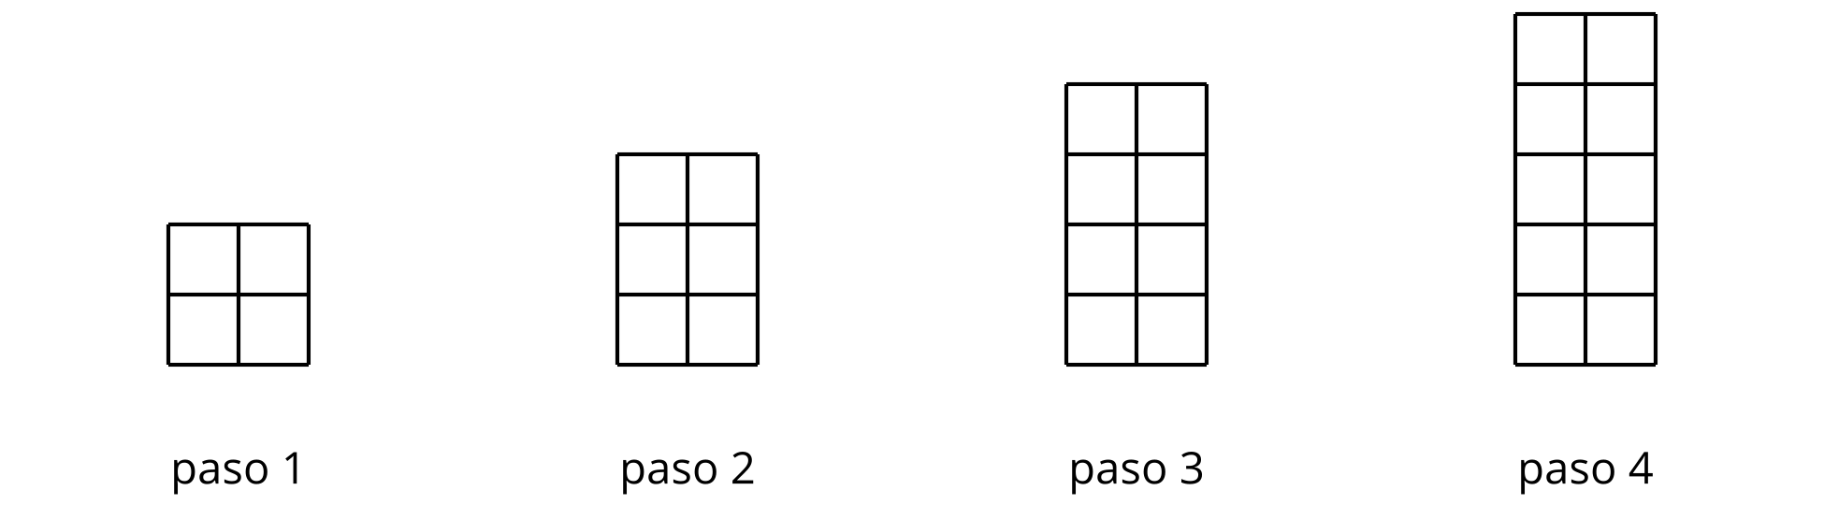
B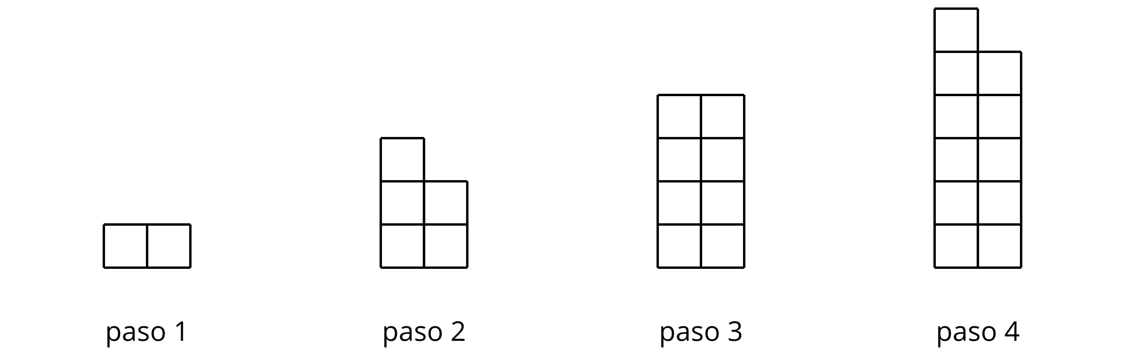
C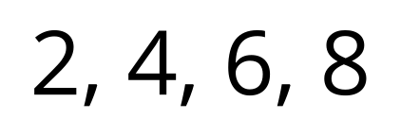
D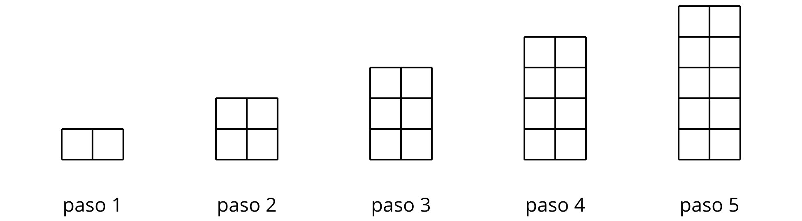

1 Contemos de 10 en 10 y de 9 en 9

Student Task Statement
En la clase de Andre cuentan juntos de 10 en 10 y luego de 9 en 9. La columna de la izquierda muestra los números que dicen al contar de 10 en 10.
- Completa la columna de la derecha con los diez primeros números que van a decir al contar de 9 en 9.
- ¿Qué patrones observas en los números de cada columna? Haz al menos dos observaciones sobre cada lista de números.
- contando de 10 en 10 | - contando de 9 en 9
- 10
- 20
- 30
- 40
- 50
- 60
- 70
- 80
- 90
- 100
- Observa los números de la columna “contando de 10 en 10” y responde:
  - ¿Por qué crees que los dígitos de la posición de las decenas cambian de esa forma?
  - ¿Por qué crees que los dígitos de la posición de las unidades son así?
- Observa los números de la columna “contando de 9 en 9” y responde: ¿Por qué crees que los dígitos de la posición de las unidades cambian de esa forma? Explica tu razonamiento.

2 Contemos de 99 en 99

Student Task Statement
En la clase de Andre contaron juntos de 99 en 99. Estos son los primeros seis números que dijeron.
- Estudia la lista de números. Haz al menos 3 observaciones sobre las características del patrón.
- contando de 99 en 99
- 99
- 198
- 297
- 396
- 495
- 594
- Continúa la lista con los cuatro múltiplos de 99 que siguen. Prepárate para discutir cómo supiste qué números escribir.
- ¿Por qué crees que los dígitos de los números cambian de esa forma?
- 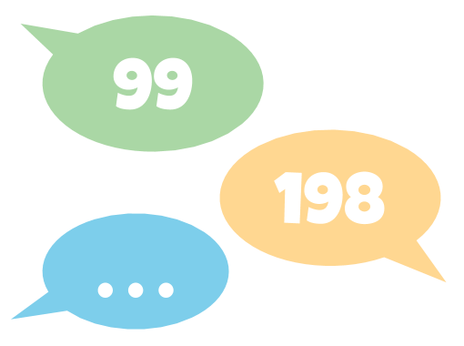

3 Contemos de 15 en 15 (Optional)

Student Task Statement
Elena contó de 15 en 15 y anotó los números que contó:
15 | 30 | 45 | 60 | 75 | 90

- Escribe los cuatro números que ella anotaría después si siguiera contando.
- ¿Qué características del patrón observas? Describe tantas características como puedas.
- Escoge una característica que hayas observado y explica por qué crees que ocurre.
- Si Elena siguiera contando de 15 en 15, ¿sería posible que dijera 250? Explica tu razonamiento.
© CC BY 2021 Illustrative Mathematics®

